Ferrino ancora al fianco di Carla Perrotti , partner tecnico di Desert Therapy L'azienda Ferrino ,da sempre compagna di viaggio di Carla Perrotti , ha raccolto con entusiasmo l'invito di Carla , fornendo le Tende che ospiteranno i viaggiatori Desert Therapy.
Dormire nella propria tenda sotto il cielo stellato nel silenzio del deserto e' un'esperienza unica ed indimenticabile che si porta dentro per sempre. Con Carla abbiamo scelto per i viaggiatori Desert Therapy il modello Ferrino T Home ideale compagna di questo viaggio alla scoperta della natura desertica.
La pianta a farfalla di questa tenda e' stata disegnata per garantire spazio, comfort e funzionalita' .
La tenda si caratterizza soprattutto per il tetto trasparente: una finestra verso il cielo che consentira' a Carla ed ai suoi compagni di viaggio di guardare le stelle anche nell'intimita' della propria tenda , l'invito a vivere un rapporto diretto con l'ambiente, all'insegna della scoperta e dell'emozione.
Tessuti e caratteristiche tecniche :
- Doppio tetto in poliestere Ripstop, alluminato termoisolante
- Inserto nella parte superiore in PU resistente alle escursioni termiche ed ai raggi U.V.
- Interno in Textile H:T: idrorepellente e traspirante
- Pavimento in poliestere alluminato
- Due pali in vetroresina precollegati
- Custodia trasformabile in pratico guardaspazio
- Tetto camera apribile con tasca per riporlo 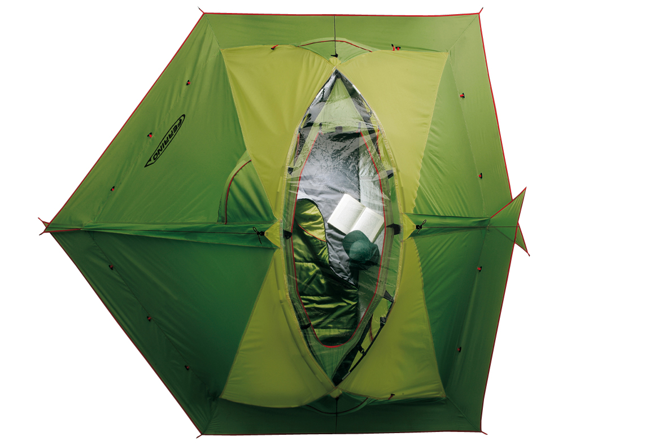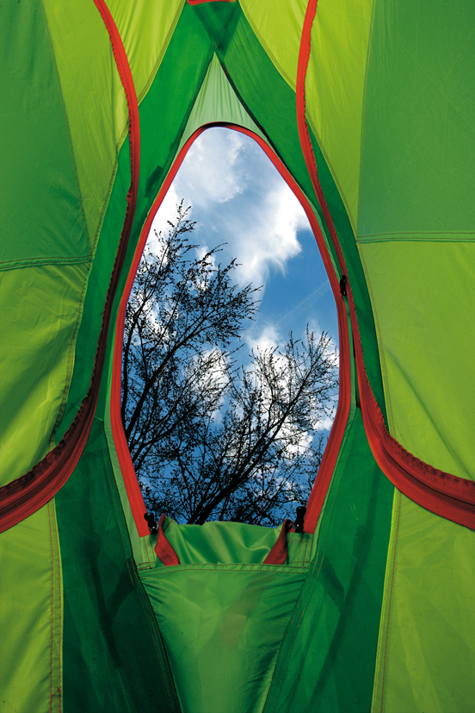 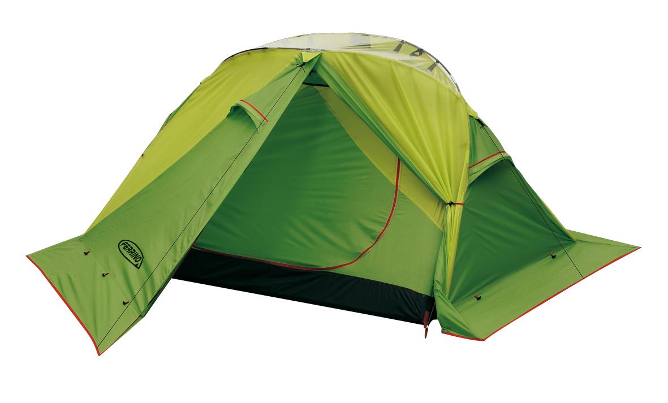
Ferrino & C. S.p.A – C.so Lombardia, 73 10099 S. Mauro (TO) – www.ferrino.it

